- Соедини между собой часы, которые показывают одинаковое время.
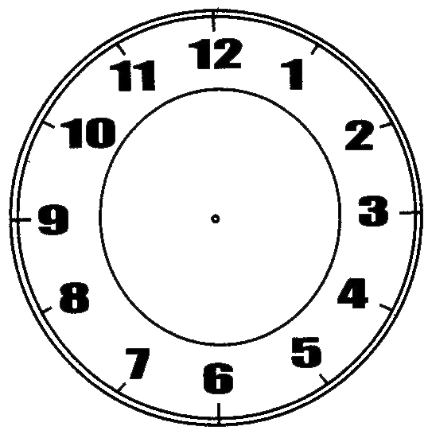
11:00
09:00
06:00

- Соедини между собой часы, которые показывают одинаковое время.

07.30
04.30
03.30

